Муниципальное бюджетное образовательное учреждение
д/с №20 «Ласточка»

Открытое занятие в группе среднего дошкольного возраста
«Экологическая викторина «Знатоки природы!»»

Подготовила воспитатель
Лаврусик М.М.

Саваслейка 2022 г.
Цель: обобщить знания детей об окружающем мире, в форме проведения экологической викторины.
Задачи:
● Продолжать уточнять и обобщать знания детей о природе родного края.
● Развивать память, быстроту реакции, сообразительность, логическое мышление.
● Воспитывать любовь к природе.
Оборудование: мольберт; эмблемы для двух команд (Солнышко, Капелька); жетоны для поощрения; аудиозаписи «звуки птиц»; фоновая музыка для игр; дид.игра «Кто где живет?»; изображения диких и домашних животных, зимующих и перелетных птиц; дид.игра «Разрезанные картинки»; 4 конверта; 2 корзины; фантики от конфет; пульверизатор с водой; картинка с деревом и цветами; корзинка с угощением (яблоки).
Ход мероприятия: дети входят в зал под музыку «В мире животных»
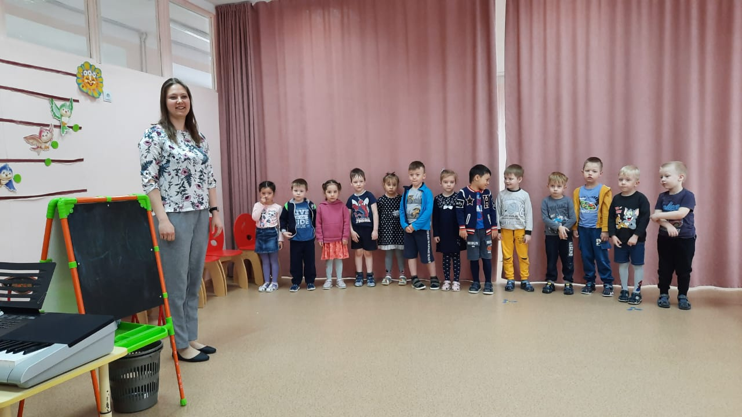
Ведущий: Здравствуйте ребята и уважаемые гости! Сегодня по дороге в детский сад я встретила Старичка – Лесовичка. Он был чем-то огорчен. Я спросила его «Что случилось?» и он поведал мне грустную историю.
«Поскольку я стал старенький, я стал многое забывать, путать. От этого и начал страдать наш лес и обитатели в нем. Мне очень нужны помощники, знающие природу, ее обитателей, чтобы спасти ее, но где найти таких ребят, не знаю. Ведь спасать природу, дело не простое! Предстоит выполнить много заданий! Один я не справлюсь! Помогите!».
И я сразу побежала к вам, ребята, за помощью! Сказав Старичку, что природа будет спасена!
Друзья, выполнять задания мы будем в форме игры – викторины и чтобы ее начать, вам нужно разделиться на 2 команды. Для этого по очереди подходите к столу и берите жетон. Если на жетоне нарисован красный крестик, значит, обладатель такого жетона становится капитаном команды!
Итак, у нас сформировалось 2 команды: «Солнышко» и ее капитан «…», и «Капелька» со своим капитаном «…». Поскольку у нас игра проходит в форме викторины, то должно быть и жюри – это будут наши гости.
Для начала нашей игры прослушайте простые правила викторины:
1. Вопрос или задание надо выслушивать до конца.
2. Не подсказывать другой команде.
3. Если дети из одной команды не знают ответа, то на этот же вопрос отвечают дети другой команды.
4. Каждый правильный ответ будет оцениваться жетоном зеленого цвета. После проведения викторины мы подсчитаем количество жетонов и определим победителя.
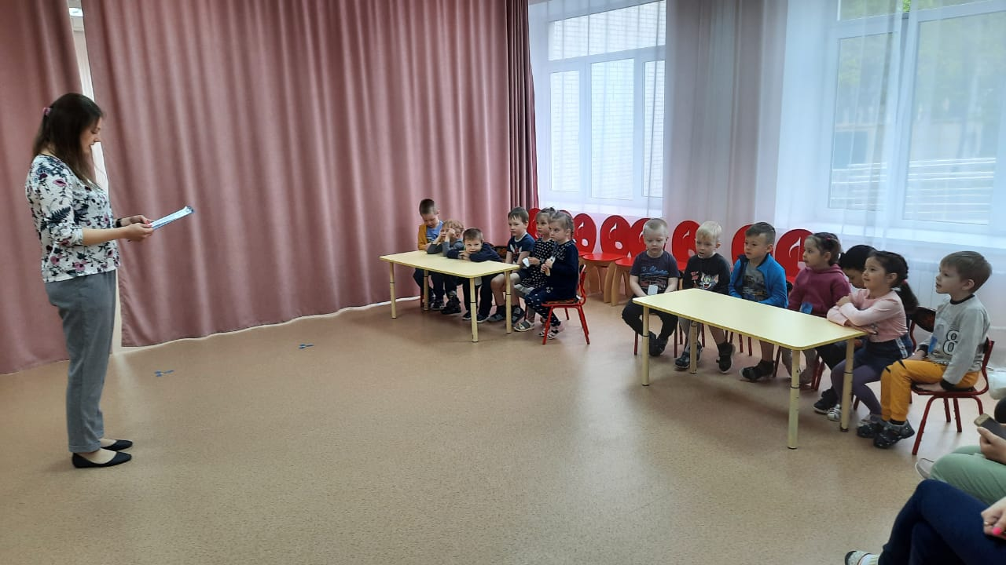
Итак, «Разминка». Для всех. Нужно - правильно ответить на вопросы:
1. Белобокая птица, разносящая новости в лесу? – Сорока.
2. Какое растение может нас обжечь? – Крапива.
3. Новогоднее дерево? - Елка.
4. Время года, когда просыпается природа? – Весна.
5. Как называется жилище медведя? – Берлога.
6. Птица с красной грудкой? – Снегирь.
7. У какого дерева белый ствол? - У березы
8. У какого зверя есть иголки? (У ежа)
Ведущий: Молодцы ребята! Все размялись, готовы приступить к решению проблем в природе? (ДА).
1-е Задание. И первая беда произошла у зверей и птиц. Они перемешались! Команде «Солнышко» предстоит разделить домашних и диких животных, а команде «Капелька» перелетных и зимующих птиц (вручаются конверты с изображениями).
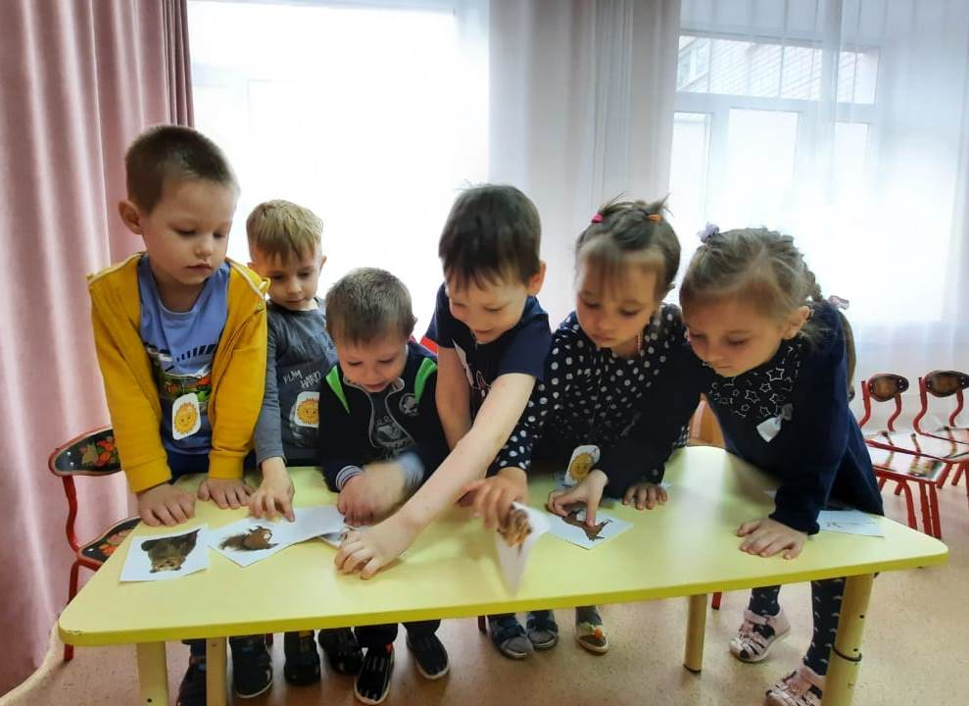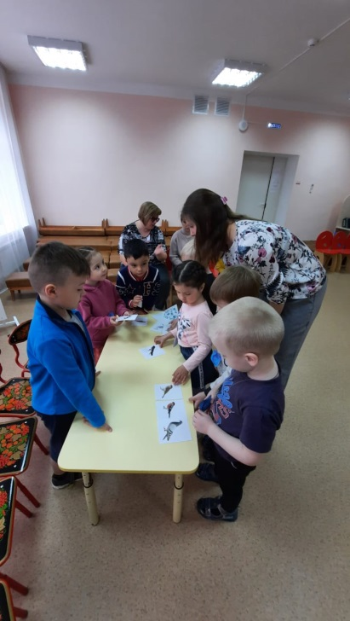

Вед: А теперь мы пригласим «…» для проверки выполненного задания. Итак, обе команды справились без ошибок, поэтому обе получают по жетону!
2-е Задание. Ребята, у нашего Лесовичка проблемы с памятью и он забыл какая птица как говорит. Сейчас для каждой команды будет воспроизведен звук птицы. Ваша задача – угадать, какая птица так говорит (звуки птиц на проигрывателе).
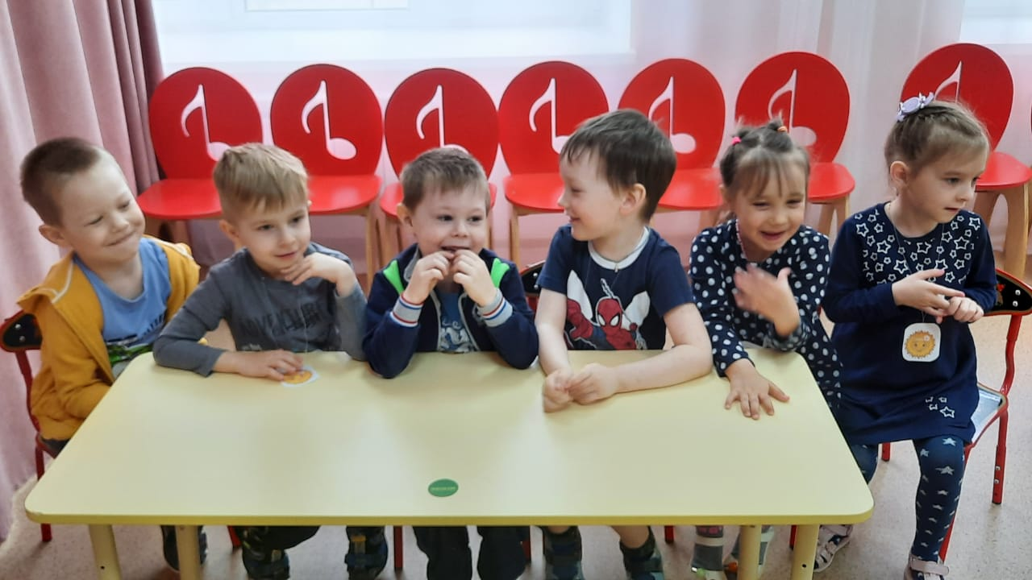
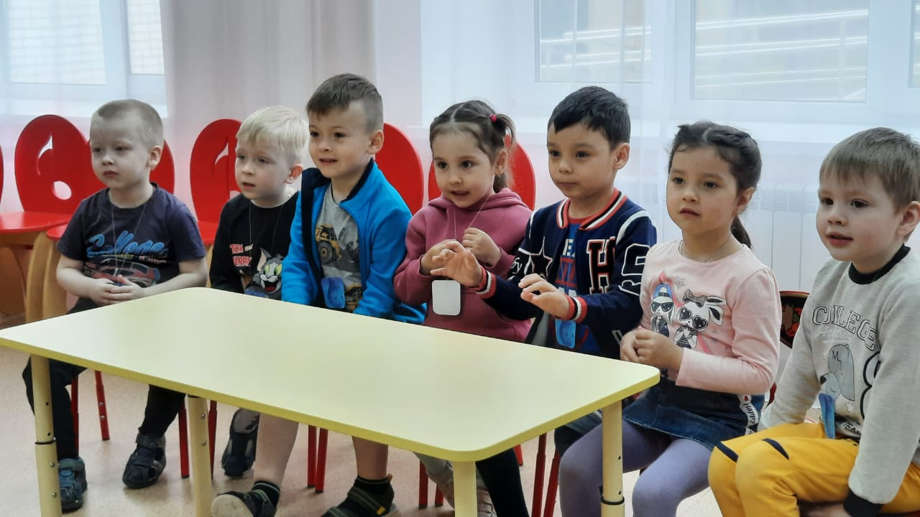
(по окончании задания, спросить одного из гостей о правильности выполнении задания; после чего вручить жетоны)
3-е задание. Игра «Лисичка и птички».
Я предлагаю провести небольшую паузу и поиграть в игру «Лисичка и птички»: сейчас считалочкой мы выберем водящего (Лисичку). Затем, маленькие птички днем будут «летать» по полянке. Как только наступит ночь, Лисичка выйдет на охоту. Задача птичек замереть и не двигаться. Кто пошевелится, того Лисичка заберет к себе в норку.

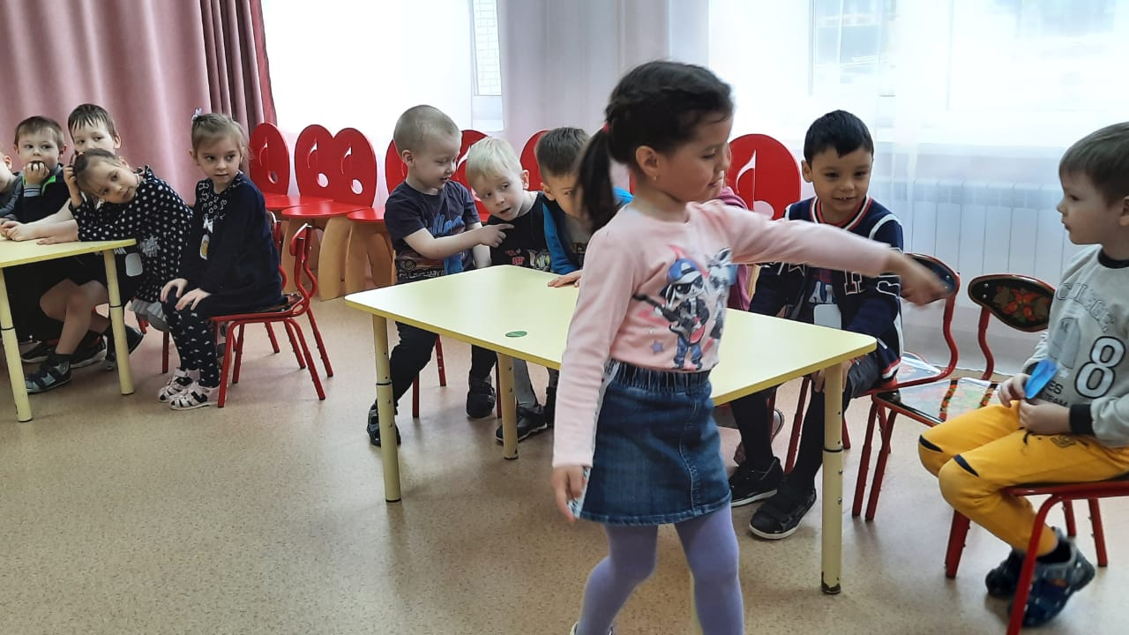
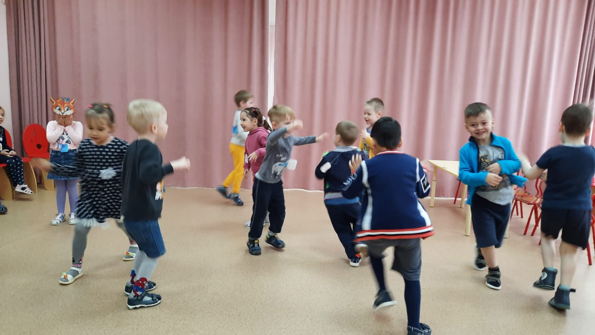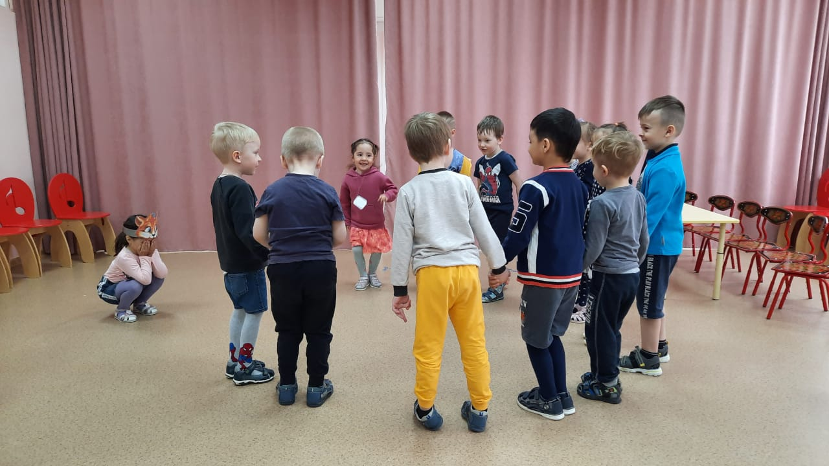
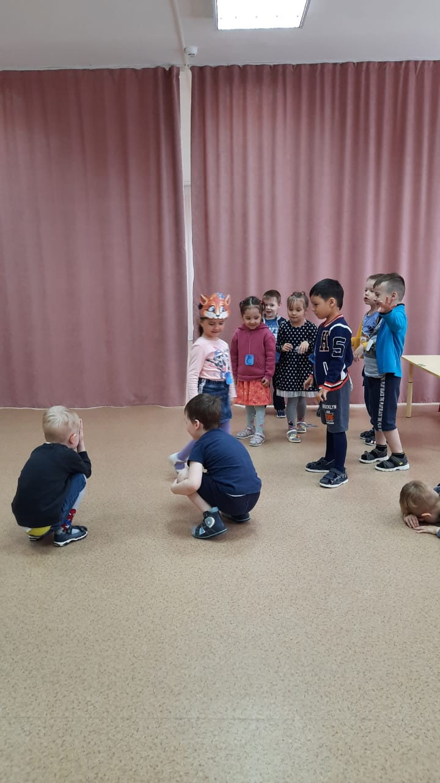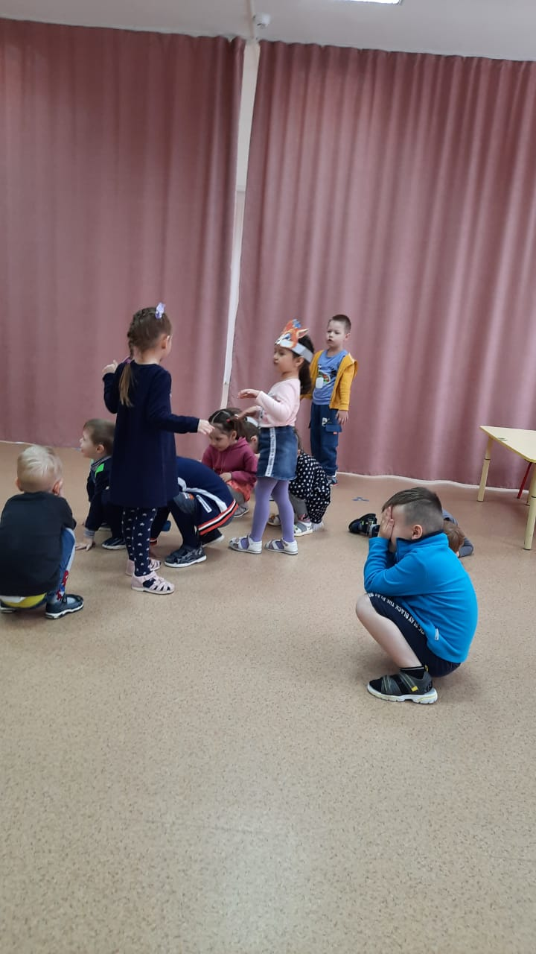
- Молодцы.
4-е задание. Игра «Кто где живет?»
Друзья, животных и птиц мы разделили, но вот незадача! Многие жители леса – животные, насекомые, птицы перепутали свои дома. Давайте решим эту проблему поскорее! (раздать конверты с изображениями животных и домов)
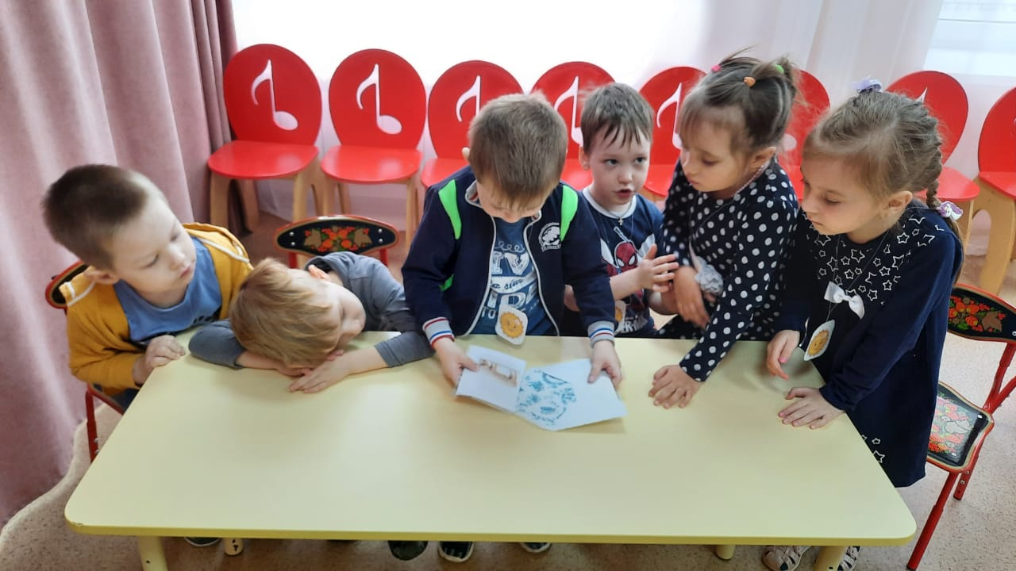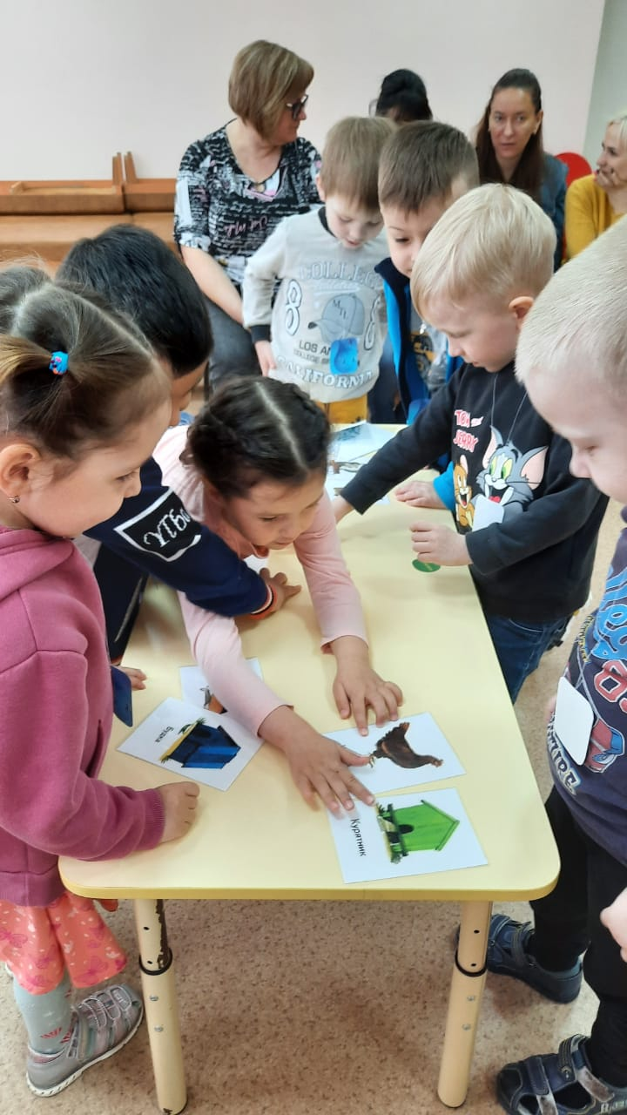
(пригласить одного из членов жюри для проверки задания и вручить жетоны)
- Молодцы! Прекрасно выполнили задание! Продолжим?
5-е задание. «Да и нет» (для всех)
Дорогие участники викторины, мало просто любить природу нашей Земли, нужно правильно о ней заботиться. То есть выполнять определенные правила! Вот я сейчас и посмотрю, известны ли вам эти правила. Я по очереди буду говорить вам свои действия, а вы отвечать, если я буду поступать хорошо, говорим "да", если плохо, то все вместе кричим "нет"!
Если я приду в лесок
И сорву ромашку? (нет)
Если съем я пирожок
И выброшу бумажку? (нет)
Если хлебушка кусок
Положу в кормушку? (да)
Если ветку подвяжу,
Колышек подставлю? (да)
Если разведу костер,
А тушить не буду? (нет)
Если сильно насорю
И убрать забуду. (нет)
Если мусор уберу,
Банку закапаю? (да)
Я люблю свою природу,
Я ей помогаю! (да)
Физкультминутка «Хомячок»
Хома, Хома, хомячок, полосатенький бочок (трут бока руками)
Хома раненько встает, (потягиваются)
Щечки моет (тереть щеки руками)
Лапки трет (движения мытья рук)
Подметает Хома хатку (метут воображаемыми метлами)
И выходит на зарядку (маршируют)
Раз (руки вперед)
Два (руки вверх)
Три (руки в стороны)
Четыре, пять (трясут кистями рук)
Хомка хочет сильным стать. (руки согнуты к плечам, кисти сжаты в кулаки, мускулы рук напряжены, как у силачей).
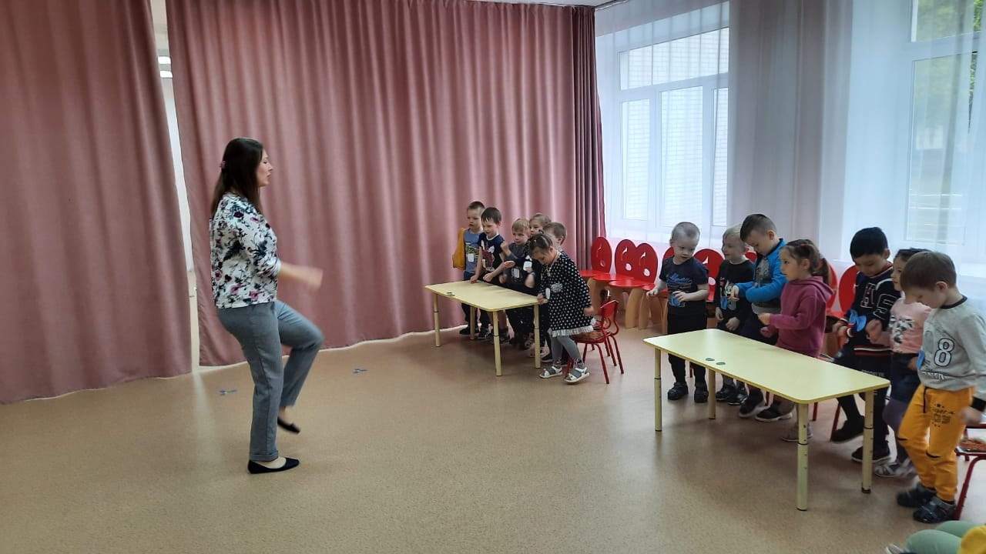
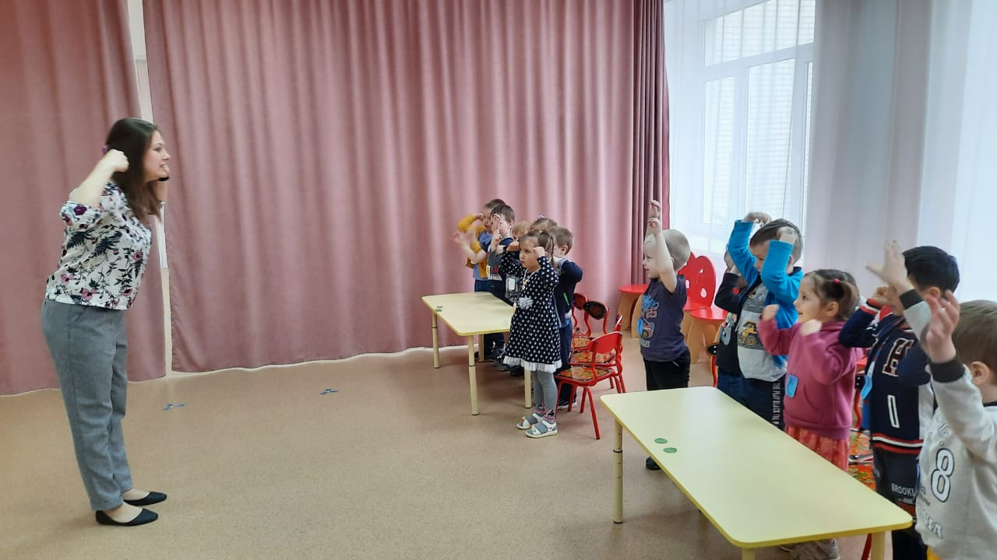

6-е задание «Разрезанные картинки» (для капитанов)
- Ребята, Лесовичок хочет проверить ваше внимание и логику, приготовив для вас разрезанные картинки с животными. Капитан команды, справившийся быстрее, принесет своей команде жетон.
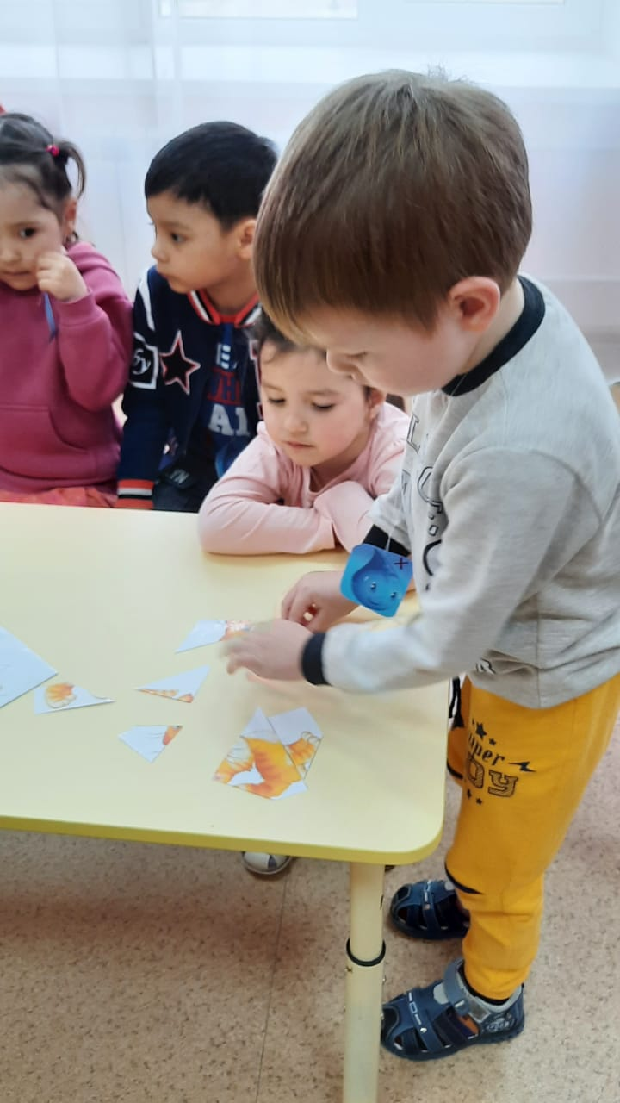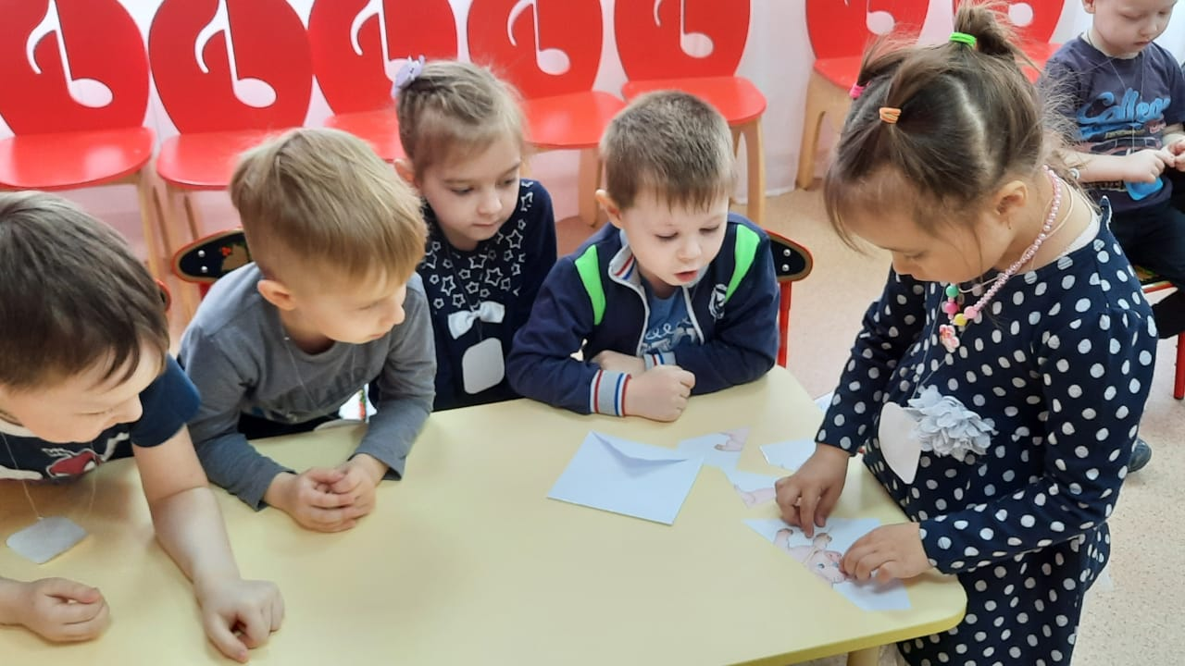
(пригласить одного из членов жюри для проверки задания и вручить жетоны)
7-е задание «Загадки»
Все вы наверняка любите загадки, верно? (ДА) Старичок – Лесовичок приготовил для вас загадки, но не простые…будьте внимательны! Загадки будут загаданы для каждой команды отдельно!
«Солнышко»: В чаще голову задрав
Воет с голоду…жираф (волк)
«Капелька»: Кто в малине знает толк
Косолапый, бурый…волк (медведь)
«Солнышко»: Дочерей и сыновей,
Учит хрюкать…муравей (свинья)
«Капелька»: Кто любит по ветвям носиться,
Конечно рыжая…лисица (белка)
«Солнышко»: Быстрее всех от страха,
Несется…черепаха (заяц)
«Капелька»: В теплой лужице своей,
Громко квакал…муравей (лягушонок)
«Солнышко»: С пальмы – вниз,
На пальму снова,
Ловко прыгает…корова (обезьяна).
«Капелька»: На это стоит поглядеть:
Бревно взял хоботом…медведь (слон).
Ох, какие вы молодцы! И все то вы знаете.
(спросить одного из членов жюри, какая команда справилась лучше и наградить участников жетонами)
8-е задание «Собери мусор»
Ребята! Пока мы с вами отгадывали загадки, решали проблемы, кто – то намусорил у нас в лесу. Ой-ой-ой, что же делать? Нам нужно собрать фантики, очистить лес от мусора. Команды готовы? Какая команда больше соберет, тот и победит в этом конкурсе (звучит фоновая музыка).
- Раз-два-три – фантики собери!
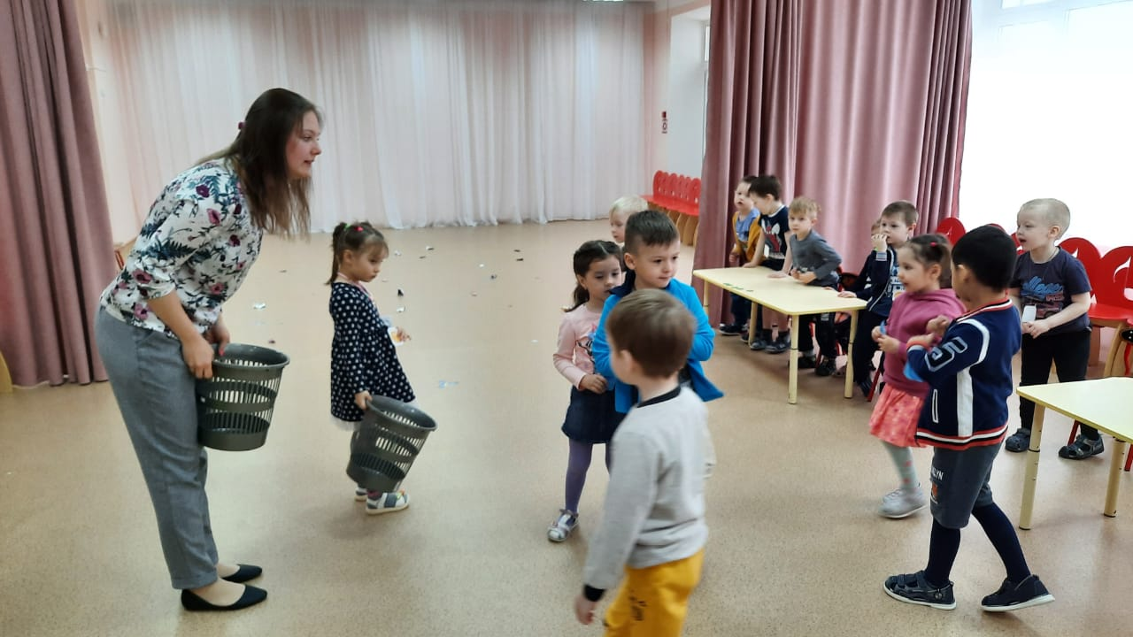
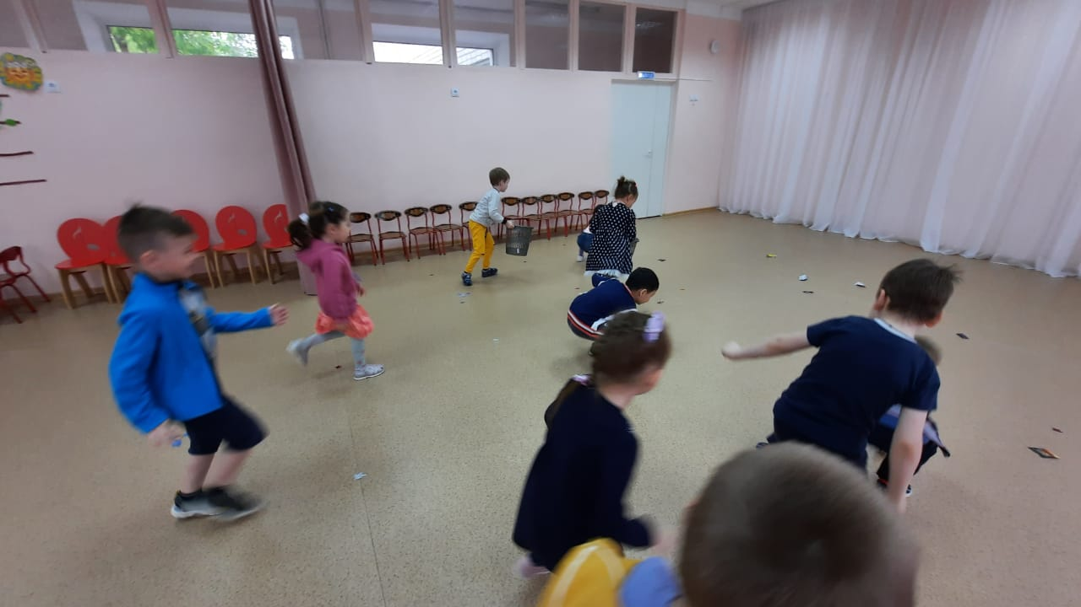
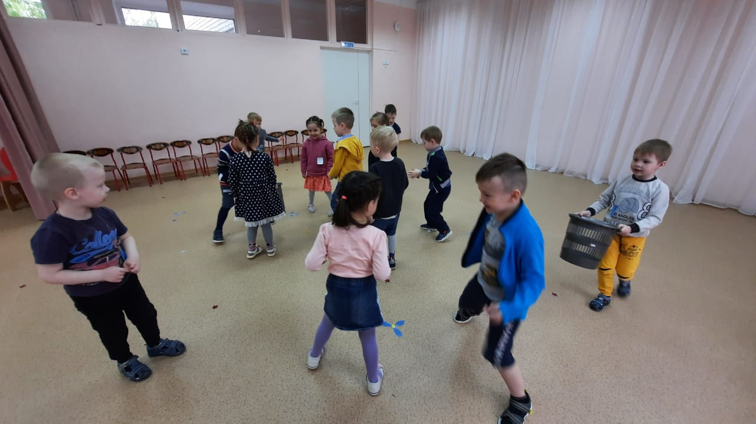
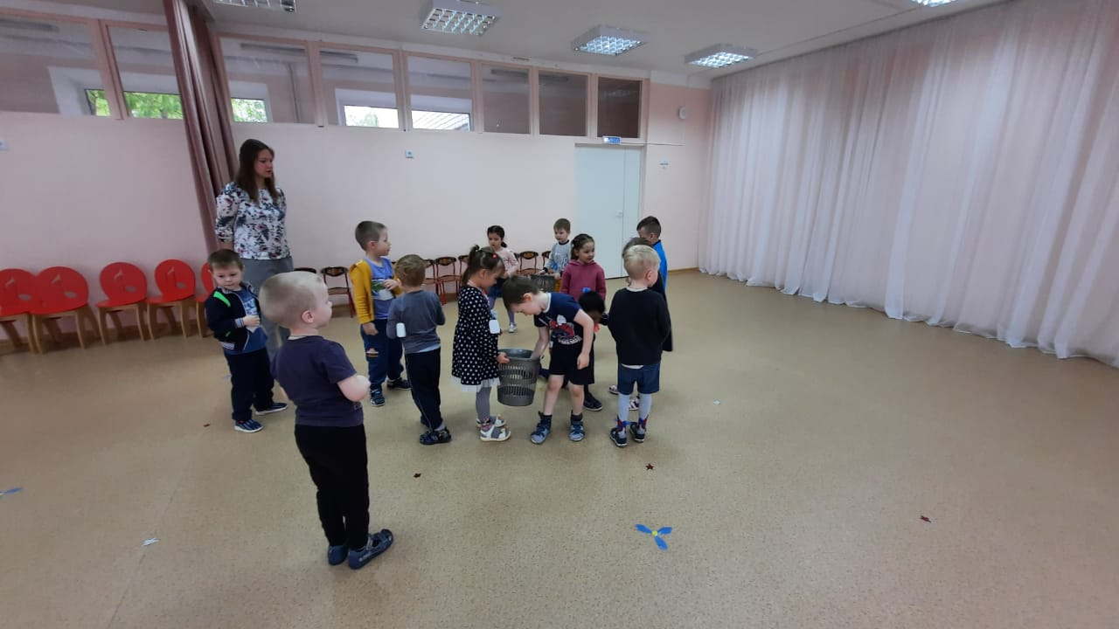
(пригласить двух членов жюри для подсчета фантиков и определения победителя; вручить жетоны)
Вед: Ребята, вы отлично справились с этим заданием!
Дорогие наши друзья! В этом году весна очень долго не хотела к нам приходить. Было очень холодно и поэтому цветочки на деревьях и клумбах не спешат распускаться. Я предлагаю вам стать ненадолго волшебниками и помочь цветам Старичка – Лесовичка распуститься поскорей. Вы поможете? (ДА) Тогда произнесем с вами волшебные слова и вызовем маленький дождик:
Дождик, дождик, посильней - Будет травка зеленей,
Вырастут цветочки на нашем лужочке.
Дождик, дождик, пуще, расти, трава, гуще.
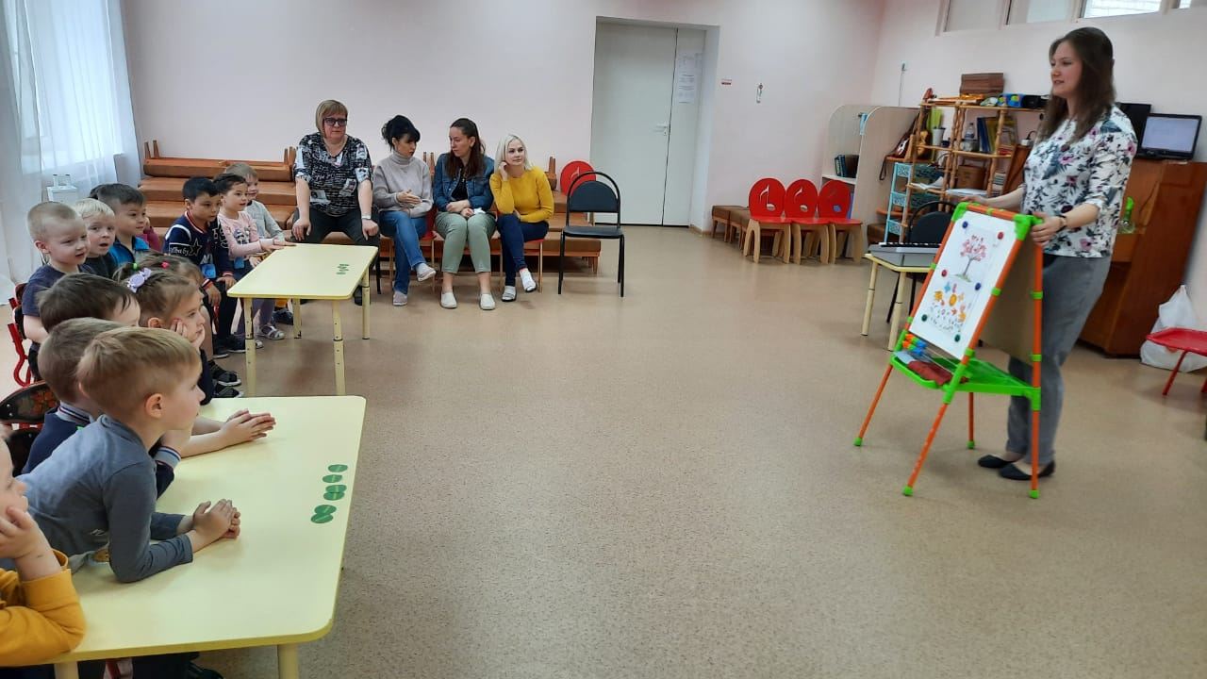
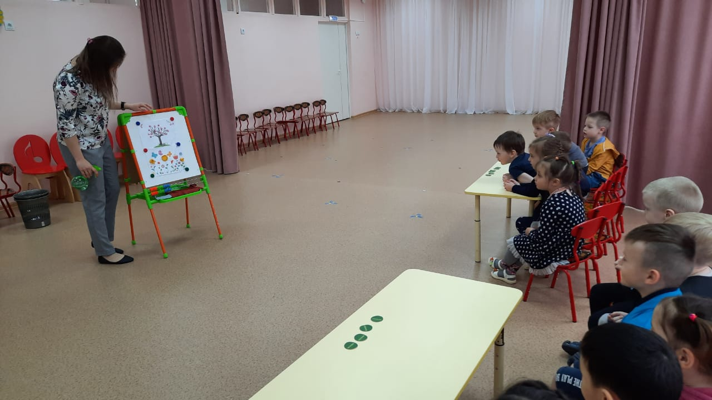
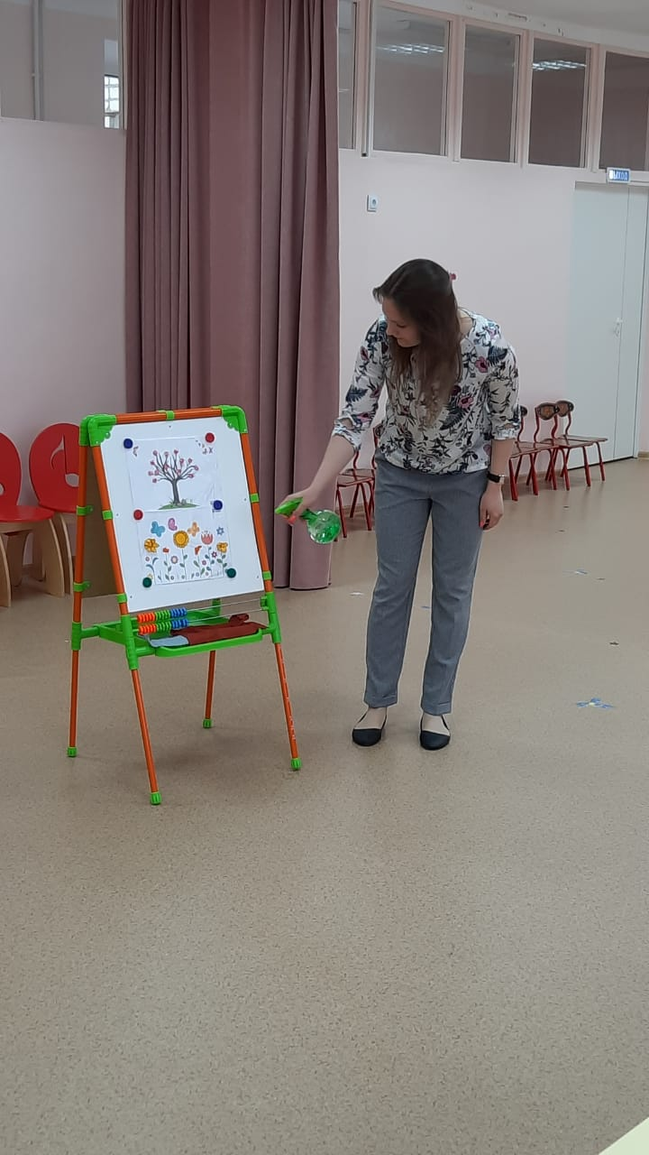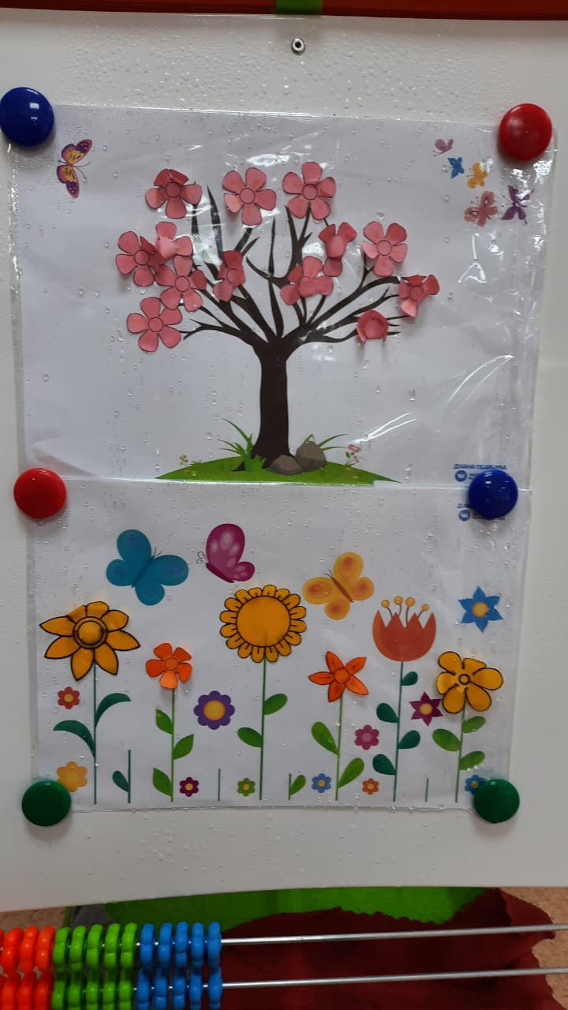
Вед: Ребята! Вы выполнили все задания и помогли Старичку – Лесовичку. Наша викторина подошла к концу, давайте посчитаем и посмотрим, какая команда набрала больше жетонов (подсчет голосов).
Сюрпризный момент:
- Итак, сегодня у нас победила дружба (по итогам викторины – ничья)! А Старичок – Лесовичок приготовил для всех ребят угощенье (яблоки)!
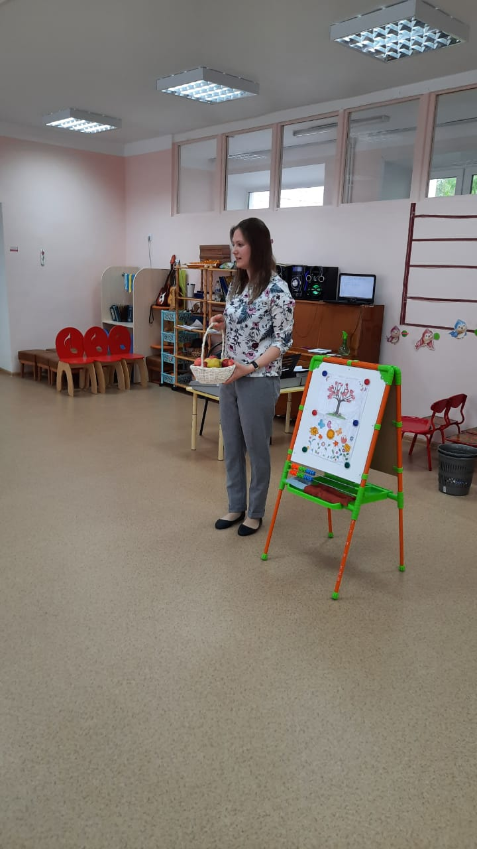
- Спасибо всем за помощь и замечательную игру! До новых встреч.

